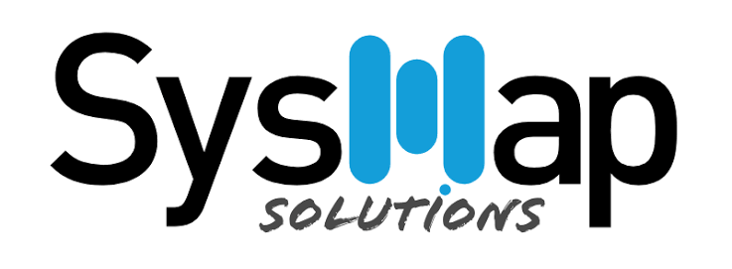


Requisitos de negócio Projeto Salesforce
INTEGRAÇÕES - Ambientes: formalizar licenciamento e ajustes das Sandboxes junto à Salesforce (destravar O&M)
W-000134 · Integração, Barramento (MuleSoft) e CI/CD
Time: Brasil TecPar · Status: New

INTEGRAÇÕES - Ambientes: formalizar licenciamento e ajustes das Sandboxes junto à Salesforce (destravar O&M)
Work | W-000134
Épico | Integração, Barramento (MuleSoft) e CI/CD
Time (Scrum Team) | Brasil TecPar
Status | New
Responsável | (a definir)
Sprint | Sprint 1 - Brasil TecPar (15-26/09)
Documento gerado em | 15/09/2026 (conteúdo integral da work no Agile Accelerator, incluindo notas de refinamento)

Work criada em 15/09/2026 por Gerson Da Silva Pereira. Texto abaixo transcrito integralmente do campo Details da work.
Work tecnica de Brasil TecPar (epico Integracao, Barramento (MuleSoft) e CI/CD). Complementada em 15/09 com as evidencias levantadas em producao (prod-brasiltecpar) e o encaminhamento combinado com o Gerson (e-mail ao Bismarck, Gerson em copia).
Situação Encontrada em 15/09 (produção)
- Setup > Company Information > Usage-Based Entitlements: "Maximum B2C orders submitted via Industries Order Management" com
Allowance 0, vigencia encerrada em 16/06/2026, 252 ordens usadas, ultimo uso em 29/05/2026. Nao ha linha de ordens B2B.
- Nenhum Permission Set License de Order Management na org; Communications Cloud Plus com 2100 licencas (1950 em uso), ativa ate 17/06/2028; Document Generation com 624 usuarios; PSLs de PCM/Unified Catalog atribuidas a 5 administradores, sem uso.
- Installed Packages: Vlocity CMT 900.650.3 (EPC, CPQ, CLM e OM no mesmo pacote); a licenca do pacote (1/1) esta com um usuario de Field Service, nao com o time do projeto.
- Historico: a licenca de OM era cortesia de 12 meses (vencida em 16/06/2026); o novo aditivo comercial inclui OM, mas ainda nao foi provisionado pela Salesforce (case aberto; Gerson).
- Consequencia: nenhuma jornada que submete pedido ao Industries Order Management (B2C-27, TEC-B2C-05, B2B-05, MACD, EPC-10 com decomposicao) pode ir a producao ate a provisao; preprod e radardev herdam a mesma situacao no proximo refresh.
Objetivo
Formalizar junto a Salesforce (AE/Bismarck) a provisao das licencas de Order Management do aditivo e os ajustes de licenca das sandboxes, com evidencias, e acompanhar ate as tres orgs (producao, preprod, radardev) terem OM utilizavel para testes e go-live.
Entregas
1. E-mail de evidencias ao Bismarck (prints de Usage-Based Entitlements, Installed Packages, consulta de PermissionSetLicense e do package license), com Gerson em copia, pedindo data de provisao e confirmacao das quantidades de ordens B2C e B2B.
2. Registro do numero do case e do retorno do AE nesta work (comentarios), com a data prevista.
3. Apos a provisao em producao: Match Production Licenses (ou refresh) em preprod e radardev; verificacao das entitlements e das
PSLs nas tres orgs; licenca do pacote Vlocity CMT realocada para o usuario de integracao/administrador do projeto.
4. Teste de fumaca: submissao de um pedido de teste em preprod pelo XOM sem erro de entitlement, com evidencia anexada.
DEPENDENCIAS: retorno do AE (Bismarck); janela de refresh das sandboxes combinada com SysMap (perda de dados de teste).
RESPONSAVEL SUGERIDO: Gerson Da Silva Pereira (relacionamento com AE) com Diego (evidencias e verificacao tecnica).
Critérios de Aceite (registros de Acceptance Criteria no Agile Accelerator)
- Critério 1: Evidencias formalizadas (status: New)
  - Dado que as evidencias de producao (entitlements, pacotes, PSLs, package license) foram coletadas em 15/09
  - Quando o e-mail ao Bismarck for enviado com o Gerson em copia
  - Então o e-mail e o numero do case ficam registrados nesta work, com a lista do que foi pedido: provisao de OM (B2C e B2B) e ajuste das sandboxes
- Critério 2: Provisao confirmada em producao (status: New)
  - Dado que a Salesforce informou a provisao do aditivo
  - Quando a tela de Usage-Based Entitlements de producao for consultada
  - Então existe entitlement de ordens via Industries Order Management com Allowance maior que zero e vigencia futura, para B2C e para B2B, e a data fica registrada na work
- Critério 3: Sandboxes alinhadas (status: New)
  - Dado que producao esta provisionada
  - Quando preprod e radardev passarem por Match Production Licenses ou refresh
  - Então as duas sandboxes exibem as mesmas entitlements e PSLs de producao, e a data do refresh fica registrada na work
- Critério 4: Pedido de teste no OM (status: New)
  - Dado que preprod esta alinhada
  - Quando um pedido de teste for submetido ao XOM
  - Então o pedido e decomposto e orquestrado sem erro de licenca ou entitlement, com print anexado como evidencia

